**IDENTIFIKASI DAN ANALISIS FILOGENETIK IKAN EKONOMIS PENTING** [***Oreochromis***](https://www.google.com/search?client=firefox-b-d&q=oreochromis&spell=1&sa=X&ved=0ahUKEwjRz4qu-6zjAhXxH7cAHVkNDg8QkeECCCsoAA&biw=1366&bih=654) **sp. DENGAN PENDEKATAN DNA *BARCODING***

**Reny Sianturi1, Muhammad Dailami2, Dandi Saleky1,\***

1Jurusan Manajemen Sumberdaya Perairan, Universitas Musamus, Merauke, Indonesia

2Program Studi Budidaya Perairan, Fakultas Perikanan dan Ilmu Kelautan, Universitas Brawijaya, Indonesia

Email: [dandi@unmus.ac.id](mailto:dandi@unmus.ac.id)

*Submit: dd-mm-yyyy; Revised: dd-mm-yyyy; Accepted: dd-mm-yyyy; Published: dd-mm-yyyy*

**ABSTRAK:** Identifikasi spesies menjadi salah satu faktor yang paling mendasar dan penting dalam pengelolaan perikanan. Ikan [*Oreochromis*](https://www.google.com/search?client=firefox-b-d&q=oreochromis&spell=1&sa=X&ved=0ahUKEwjRz4qu-6zjAhXxH7cAHVkNDg8QkeECCCsoAA&biw=1366&bih=654) sp. seperti ikan mujair ([*Oreochromis*](https://www.google.com/search?client=firefox-b-d&q=oreochromis&spell=1&sa=X&ved=0ahUKEwjRz4qu-6zjAhXxH7cAHVkNDg8QkeECCCsoAA&biw=1366&bih=654) *mosambicus*) dan nila ([*Oreochromis*](https://www.google.com/search?client=firefox-b-d&q=oreochromis&spell=1&sa=X&ved=0ahUKEwjRz4qu-6zjAhXxH7cAHVkNDg8QkeECCCsoAA&biw=1366&bih=654) *niloticus*)adalah jenis ikan introduksi yang berasal dari luar Merauke yang kini merupakan ikan yang dominan dan umum ditemukan di perairan daratan Merauke. Tujuan penelitian ini adalah mengidentifikasi jenis ikan ekonomis penting [*Oreochromis*](https://www.google.com/search?client=firefox-b-d&q=oreochromis&spell=1&sa=X&ved=0ahUKEwjRz4qu-6zjAhXxH7cAHVkNDg8QkeECCCsoAA&biw=1366&bih=654) sp. yang didaratkan di pasar tradional Merauke dengan pendekatan DNA *Barcoding.* Amplifikasi DNA dengan gen COI menghasilkan panjang sekuen DNA 655 bp dengan hasil identifikasi adalah ikan nila ([*Oreochromis*](https://www.google.com/search?client=firefox-b-d&q=oreochromis&spell=1&sa=X&ved=0ahUKEwjRz4qu-6zjAhXxH7cAHVkNDg8QkeECCCsoAA&biw=1366&bih=654) *niloticus*). Berdasarkan data pohon filogenetik dan jarak genetik, sekuen DNA sampel membentuk *clade* yang sama dengan sekuen [*Oreochromis*](https://www.google.com/search?client=firefox-b-d&q=oreochromis&spell=1&sa=X&ved=0ahUKEwjRz4qu-6zjAhXxH7cAHVkNDg8QkeECCCsoAA&biw=1366&bih=654) *niloticus* dari GenBank dengan jarak genetik dengan jarak genetik 0% dan diperkirakan spesies tersebut berasal dari tetua yang sama. Identifikasi dengan DNA *barcoding* memudahkan dalam identikasi spesies secara cepat dan akurat.

**Kata kunci**: DNA *barcoding*, Filogenetik, Gen COI, Jarak genetik, [*Oreochromis*](https://www.google.com/search?client=firefox-b-d&q=oreochromis&spell=1&sa=X&ved=0ahUKEwjRz4qu-6zjAhXxH7cAHVkNDg8QkeECCCsoAA&biw=1366&bih=654) *niloticus*

***ABSTRACT:*** *Species identification is an essential and fundamental factor in fisheries management.*[*Oreochromis*](https://www.google.com/search?client=firefox-b-d&q=oreochromis&spell=1&sa=X&ved=0ahUKEwjRz4qu-6zjAhXxH7cAHVkNDg8QkeECCCsoAA&biw=1366&bih=654) *sp. such as* [*Oreochromis*](https://www.google.com/search?client=firefox-b-d&q=oreochromis&spell=1&sa=X&ved=0ahUKEwjRz4qu-6zjAhXxH7cAHVkNDg8QkeECCCsoAA&biw=1366&bih=654) *mosambicus and* [*Oreochromis*](https://www.google.com/search?client=firefox-b-d&q=oreochromis&spell=1&sa=X&ved=0ahUKEwjRz4qu-6zjAhXxH7cAHVkNDg8QkeECCCsoAA&biw=1366&bih=654) *niloticus are non-native species from outside Merauke that today become a dominant fish and widely found in Merauke’s land waters. This research aims to identify the species of commercially important fish (*[*Oreochromis*](https://www.google.com/search?client=firefox-b-d&q=oreochromis&spell=1&sa=X&ved=0ahUKEwjRz4qu-6zjAhXxH7cAHVkNDg8QkeECCCsoAA&biw=1366&bih=654) *sp.), that are captured and sold in the traditional market around Merauke by using DNA barcoding approach. Amplification of the COI gene produced a total of 655 bp of DNA sequence, and the identification result is Oreochromis niloticus. Based on the phylogenetic tree and the genetic distance data, the samples are in the same clade with the sequence of Oreochromis niloticus from GeneBank with 0% of genetic distance. It is estimated that these samples share the same ancestor with the sequence from GenBank. Identification with DNA Barcoding makes it easy to identify species quickly and accurately.*

***Keywords:*** *DNA barcoding, Phylogenetic, COI gene, Genetic distance,* [*Oreochromis*](https://www.google.com/search?client=firefox-b-d&q=oreochromis&spell=1&sa=X&ved=0ahUKEwjRz4qu-6zjAhXxH7cAHVkNDg8QkeECCCsoAA&biw=1366&bih=654) *niloticus,*

***[Creative Commons License](https://creativecommons.org/licenses/by-sa/4.0/)***

**Bioscientist : Jurnal Ilmiah Biologi** *is Licensed Under a CC BY-SA* [*Creative Commons Attribution-ShareAlike 4.0 International License*](https://creativecommons.org/licenses/by-sa/4.0/). *https://doi.org/10.33394/bjib.vxiy.xxxx.*

**PENDAHULUAN**

Ikan *Oreochromis* sp. merupakan komoditas perikanan ekonomis penting dan banyak dibudidayakan di perairan air tawar dengan berbagai sistem budidaya dari skala tradisional sampai skala intensif (Satia *et al.*, 2011; Gunadi *et al.*, 2016). Distribusi alami dan sumber daya genetik global *Oreochromis* sp. pada awalnya berasal dari Afrika yang kemudian pusat pemanfaatan budidaya *Oreochromis* sp. terutama di Asia (Eknath dan Hulata, 2009; Dailami et al., 2021a). Pemanfaatan perikanan secara lestari sangat diperlukan, untuk dapat memastikan pemanfaatan sumberdaya perikanan yang ada bisa terus dimanfaatkan dan juga dapat memulihkan stok perikanan yang telah rusak (Ward, 2000; Dailami *et al*., 2021). Berkembanganya kegiatan perikanan membuat semakin banyak produk perikanan yang dipasarkan dan kesalahan pelabelan terhadap produk - produk tersebut menjadi sangat mungkin terjadi (Wong *et al*., 2011).

Ikan nila (*Oreochromis niloticus*) dan mujair (*Oreochromis mosambicus*) sangat melimpah di perairan daratan Merauke dan menjadi salah satu spesies ikan ekonomis penting (Yenni *et al*., 2017; Saleky *et al.*, 2021). Kedua spesies tersebut memiliki bentuk morfologi yang sangat mirip, kemiripan morfologi terjadi karena kedua jenis tersebut genus yang sama yaitu genus *Oreochromis*. Kemiripan morfologi tersebut dapat mengakibatkan terjadinya kesalahan identifikasi spesies (Khayra *et al*., 2016; Cahyono *et al*., 2018). Kesalahan identifikasi spesies cukup umum terjadi akibat dari bentuk morfologi ikan yang mirip (*criptyc species*) (Ward, 2000).

Identifikasi sangat penting dilakukan dalam kegiatan konservasi dan pengelolaan populasi maupun spesies ekonomis penting (Shen *et al*., 2013; Thu *et al*., 2019). Identifikasi suatu spesies dalam bidang biologi, biologi konservasi maupun ekologi harus mudah dan efisien (Dayrat, 2005). Identifikasi spesies ikan menjadi hal yang paling mendasar, karena dibanyak wilayah terdapat spesies ikan yang berbeda spesies dipasarkan secara bersama (Keskin dan Atar, 2013). Identifikasi morfologi dari telur dan larva ikan sangat sulit dilakukan dan dapat mengalami kesalahan identifikasi, untuk itulah diperlukan identifikasi melalui DNA barcoding yang cepat, akurat dan efisien (Shen *et al*., 2016). Penanda molekuler dengan gen COI sangat baik dalam membedakan spesies dan populasi. DNA *barcoding* telah banyak dipakai untuk studi keragaman genetik dan klasifikasi spesies yang ditandai oleh kesamaan morfologis (Hebert et al., 2003).

Identifikasi dengan DNA *barcoding* dapat dilakukan dalam mengidentifikasi spesies dengan tingkat akurasi yang tinggi dan dapat menjawab tantangan dalam identifikasi secara cepat dan akurat tetapi hal tersebut juga bergantung pada database yang baik dan lengkap (Bingpeng et al., 2018; Saleky & Dailami, 2021). DNA *barcoding* digunakan dalam mengungkap kesalahan pelabelaan jenis ikan pada beberapa supermarket di Qatar (Chen *et al*., 2019), hal yang sama juga terjadi di Vietnam (Ha *et al*., 2018). Identifikasi melalui DNA barcoding makanan laut juga dilakukan di Brasil Selatan (Carvalho *et al*., 2015). DNA *barcoding* juga dapat mengidentifikasi hasil olahan ikan dalam suatu produk, karena bentuk morfologi ikan berubah setelah diproses menjadi produk jadi (Ha *et al*., 2018). DNA *barcoding* juga telah digunakan sebagai dalam mendeteksi penjualan makanan yang salah termasuk didalamnya penjualan spesies ikan komersial (Ardura *et al*., 2010).

Wilayah daratan Merauke termasuk bagian kawasan dataran rendah Trans-Fly (Trans-Fly *coastal lowlands*) yang kaya akan berbagai jenis biota air tawar termasuk ikan (Binur, 2017). Ikan [*Oreochromis*](https://www.google.com/search?client=firefox-b-d&q=oreochromis&spell=1&sa=X&ved=0ahUKEwjRz4qu-6zjAhXxH7cAHVkNDg8QkeECCCsoAA&biw=1366&bih=654) sp. baik ikan mujair ([*O.*](https://www.google.com/search?client=firefox-b-d&q=oreochromis&spell=1&sa=X&ved=0ahUKEwjRz4qu-6zjAhXxH7cAHVkNDg8QkeECCCsoAA&biw=1366&bih=654) *mosambicus*) dan nila ([*O.*](https://www.google.com/search?client=firefox-b-d&q=oreochromis&spell=1&sa=X&ved=0ahUKEwjRz4qu-6zjAhXxH7cAHVkNDg8QkeECCCsoAA&biw=1366&bih=654) *niloticus*)adalah jenis ikan introduksi yang berasal luar Merauke yang kini merupakan ikan yang dominan dan umum ditemukan di perairan daratan Merauke (Yenni *et al*., 2017)*.* Ikan *Oreochromis* sp. yang secara luas dijual di pasar tradisional kota Merauke oleh masyarakat umum diidentifikasi dengan jenis ikan mujair ([*O.*](https://id.wikipedia.org/w/index.php?title=Oreochromis&action=edit&redlink=1) *mossambicus*) tetapi bisa saja spesies tersebut bukanlah ikan mujair ([*O.*](https://id.wikipedia.org/w/index.php?title=Oreochromis&action=edit&redlink=1) *mossambicus*) tetapi ikan nila (*O. niloticus*). Identifikasi molekuler ikan *Oreochromis* sp*.* belum pernah dilakukan di perairan daratan Merauke, data yang dihasilkan bermanfaat sebagai identifikasi yang efisien untuk pemantauan, konservasi dan pengelolaan perikanan (Gaspari e*t al*., 2013; Keskin dan Atar, 2013).

**METODE**

**Lokasi Pengambilan Sampel**

Sampel jaringan ikan dikoleksi dari pasar tradisional yang ada di Kota Merauke yaitu Pasar Wamanggu dan Pasar Mopah Baru. Sampel ikan *Oreochromis* sp. diidentifkasi menggunakan fishbase(www.fishbase.org). Jaringan *tissue* dari sirip ikan yang didapatkan kemudian disimpan dalam botol sampel berisi ethanol 96 %. Analisis molekuler untuk mendapatkan fragmen DNA di Laboratorium Biodiversitas Indonesia (BIONESIA) Bali.

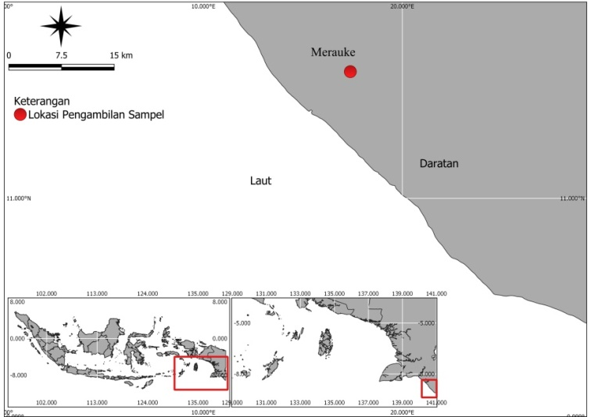

**Gambar 1**. **Lokasi pengambilan sampel ikan ekonomis penting**

[***Oreochromis***](https://www.google.com/search?client=firefox-b-d&q=oreochromis&spell=1&sa=X&ved=0ahUKEwjRz4qu-6zjAhXxH7cAHVkNDg8QkeECCCsoAA&biw=1366&bih=654) **sp.**

**Analisis Molekuler**

Analisis molekuler dilakukan untuk mendapatkan sekuen DNA ikan [*Oreochromis*](https://www.google.com/search?client=firefox-b-d&q=oreochromis&spell=1&sa=X&ved=0ahUKEwjRz4qu-6zjAhXxH7cAHVkNDg8QkeECCCsoAA&biw=1366&bih=654) sp. Primer yang digunakan dalam penelitian ini menggunakan 2 primer universal yang dipakai dalam identifikasi ikan dengan gen COI yaitu primer *forward* FISH*-*BCL: 5'-TCAACCAACCACAAAGACA-3', dan primer *reverse* FISH*­-*BCH : 5' TAGACTTCTGGGTGGCCAA-3' (Ward *et al*., 2005). Reaksi PCR menggunakan volume 25 µl dengan jumlah template DNA 1 - 4 µl dan terdiri dari 12,5 μl GO TAG GREEN MASTER MIX, 7 μl ddH2O dan 1,25 μl *forward* and *reverse* primer. Profil PCR meliputi denaturasi awal 94 °C selama 15 detik, denaturasi 94 °C selama 30 detik, *annealing* pada 50 °C selama 30 detik dan *extention* pada 72 °C selama 45 detik dan final *extention* pada 72 °C selama 10 menit, semua proses tersebut dilakukan dengan pengulangan sebanyak 40 siklus.

### Analisis Data:

### Hasil sekuensing yang diperoleh dari perusahan jasa sekuensing kemudian diedit menggunakan model ClustalW (1.6) (Tamura et al., 2013) dengan menggunakan program MEGA 6 (*Moleculer Evolutionary Genetic Analysis*). Data yang telah diedit kemudian dicocokan dengan data genetik pada GeneBank di NCBI (*National Center for Biotechnology Information*) dengan menggunakan BLAST (*Basic Local Alignment Search Tool*). Data genetik di*donwload* dari GenBank (<https://www.ncbi.nlm.nih.gov/>) dan dijadikan sebagai pembanding [*Oreochromis*](https://www.google.com/search?client=firefox-b-d&q=oreochromis&spell=1&sa=X&ved=0ahUKEwjRz4qu-6zjAhXxH7cAHVkNDg8QkeECCCsoAA&biw=1366&bih=654) sp. asal Merauke dan [*Oreochromis*](https://www.google.com/search?client=firefox-b-d&q=oreochromis&spell=1&sa=X&ved=0ahUKEwjRz4qu-6zjAhXxH7cAHVkNDg8QkeECCCsoAA&biw=1366&bih=654) sp. dari daerah lain. Perhitungan jarak genetik (D) antar spesies dihitung dan juga merekonstruksi pohon filogenetik dengan menggunakan aplikasi Mega 6 (Tamura *et al.,* 2013). Rekonstruksi pohon filogenetik [*Oreochromis*](https://www.google.com/search?client=firefox-b-d&q=oreochromis&spell=1&sa=X&ved=0ahUKEwjRz4qu-6zjAhXxH7cAHVkNDg8QkeECCCsoAA&biw=1366&bih=654) sp. menggunakan metode *Neighbour-Joining* (NJ) dengan model Kimura 2-parameter, nilai *bootstrap* 1000x.

**Tabel 1**. **Data sequen yang digunakan dalam analisis filogenetik termasuk lokasi, Acc. Number dan sumber.**

|  |  |  |  |  |
| --- | --- | --- | --- | --- |
| No | Spesies | Lokasi | Acc. Number | Sumber |
| 1 | [*O. niloticus*](https://www.ncbi.nlm.nih.gov/nuccore/LC189957.1) | Myanmar | LC189957 | Kano *et al*., (2016) |
| 2 | [*O. niloticus*](https://www.ncbi.nlm.nih.gov/nuccore/LC189957.1) | Myanmar | LC189956 | Kano *et al*., (2016) |
| 3 | [*O. niloticus*](https://www.ncbi.nlm.nih.gov/nuccore/LC189957.1) | Myanmar | LC189955 | Kano *et al*., (2016) |
| 4 | [*O. niloticus*](https://www.ncbi.nlm.nih.gov/nuccore/LC189957.1) | Myanmar | LC189954 | Kano *et al*., (2016) |
| 5 | [*O. niloticus*](https://www.ncbi.nlm.nih.gov/nuccore/LC189957.1) | Myanmar | LC189953 | Kano *et al*., (2016) |
| 6 | [*O. niloticus*](https://www.ncbi.nlm.nih.gov/nuccore/LC189957.1) | Myanmar | LC189952 | Kano *et al*., (2016) |
| 7 | [*O. niloticus*](https://www.ncbi.nlm.nih.gov/nuccore/LC189957.1) | Myanmar | LC189951 | Kano *et al*., (2016) |
| 8 | [*O. niloticus*](https://www.ncbi.nlm.nih.gov/nuccore/LC189957.1) | Myanmar | LC189950 | Kano *et al*., (2016) |
| 9 | [*O. niloticus*](https://www.ncbi.nlm.nih.gov/nuccore/LC189957.1) | Myanmar | LC189949 | Kano *et al*., (2016) |
| 10 | [*O. niloticus*](https://www.ncbi.nlm.nih.gov/nuccore/LC189957.1) | Myanmar | LC189948 | Kano *et al*., (2016) |
| 11 | [*O. niloticus*](https://www.ncbi.nlm.nih.gov/nuccore/LC189957.1) | Myanmar | LC189946 | Kano *et al*., (2016) |
| 12 | [*O. niloticus*](https://www.ncbi.nlm.nih.gov/nuccore/LC189957.1) | Myanmar | LC189945 | Kano *et al*., (2016) |
| 13 | [*O. niloticus*](https://www.ncbi.nlm.nih.gov/nuccore/LC189957.1) | Myanmar | LC189944 | Kano *et al*., (2016) |
| 14 | [*O. niloticus*](https://www.ncbi.nlm.nih.gov/nuccore/LC189957.1) | Myanmar | LC189943 | Kano *et al*., (2016) |
| 15 | [*O. niloticus*](https://www.ncbi.nlm.nih.gov/nuccore/LC189957.1) | Myanmar | LC189943 | Kano *et al*., (2016) |
| 16 | [*O.mossambicus*](https://www.ncbi.nlm.nih.gov/nuccore/LC189957.1) | China | MH515239 | Unpublish |
| 17 | [*O.mossambicus*](https://www.ncbi.nlm.nih.gov/nuccore/LC189957.1) | India | [JX173758](http://www.ncbi.nlm.nih.gov/nuccore/JX173758) | Unpublish |
| 18 | *O. karongae* | Tanzania | KM438530 | Syaifudin *et al*., (2019) |
| 19 | *O. urolepis* | Kolombia | KY454449 | Unpublish |
| 20 | 1. *aureus* | Filipina | KU565852 | Ordoñez *et al*., (2017) |

**HASIL DAN PEMBAHASAN**

**Identifikasi Spesies Ikan** [***Oreochromis***](https://www.google.com/search?client=firefox-b-d&q=oreochromis&spell=1&sa=X&ved=0ahUKEwjRz4qu-6zjAhXxH7cAHVkNDg8QkeECCCsoAA&biw=1366&bih=654) **sp. Berdasarkan Pengamatan Morfologi**

Perairan daratan Merauke kaya akan sumberdaya ikan termasuk ikan termasuk jenis ikan [*Oreochromis*](https://www.google.com/search?client=firefox-b-d&q=oreochromis&spell=1&sa=X&ved=0ahUKEwjRz4qu-6zjAhXxH7cAHVkNDg8QkeECCCsoAA&biw=1366&bih=654) sp. yang merupakan ikan introduksi di perairan daratan Merauke. Ikan [*Oreochromis*](https://www.google.com/search?client=firefox-b-d&q=oreochromis&spell=1&sa=X&ved=0ahUKEwjRz4qu-6zjAhXxH7cAHVkNDg8QkeECCCsoAA&biw=1366&bih=654) sp. (Gambar 2) yang dikoleksi dari pasar tradisional Wamanggu (A) dan Pasar Mopah Baru (B) oleh masyarakat umum di kota Merauke diidentifikasi dengan jenis ikan mujair (*O. mosambicus*). Berdasarkan karakter morfologi yang diamati [*Oreochromis*](https://www.google.com/search?client=firefox-b-d&q=oreochromis&spell=1&sa=X&ved=0ahUKEwjRz4qu-6zjAhXxH7cAHVkNDg8QkeECCCsoAA&biw=1366&bih=654) sp. yang dijual dan dikoleksi dari pasar tradisional di kota Merauke diidentifikasi sebagai jenis ikan nila (*O.* *niloticus*).

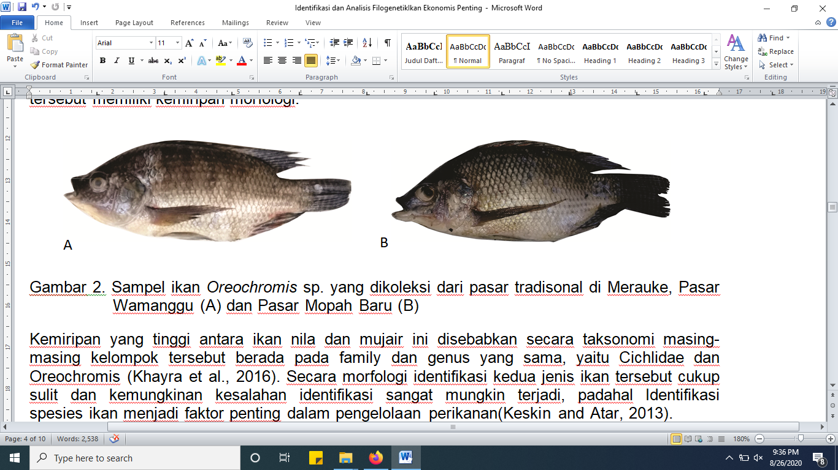

**Gambar 2**. **Morfologi** [***Oreochromis***](https://www.google.com/search?client=firefox-b-d&q=oreochromis&spell=1&sa=X&ved=0ahUKEwjRz4qu-6zjAhXxH7cAHVkNDg8QkeECCCsoAA&biw=1366&bih=654) **sp. yang dikoleksi dari pasar tradisonal di Merauke A (Pasar Wamanggu) dan B (Pasar Sore)**

Ikan [*Oreochromis*](https://www.google.com/search?client=firefox-b-d&q=oreochromis&spell=1&sa=X&ved=0ahUKEwjRz4qu-6zjAhXxH7cAHVkNDg8QkeECCCsoAA&biw=1366&bih=654) sp. yang umum dijual memiliki ukuran yang relatif besar. Sampel yang dikoleksi memiliki ukuran panjang total 30 cm dan 40 cm. Ikan nila (*O. niloticus*) umumnya memiliki ukuran tubuh yang lebih panjang dari ikan mujair (Khayra et al., 2016).

Analisis morfometrik yang dilakukan oleh Khayra *et al*., (2016) dan Cahyono *et al*., (2018) mengelompokan kedua jenis ikan tersebut ke dalam kelompok yang sama karena kedua jenis tersebut memiliki kemiripan morfologi. Kemiripan yang tinggi antara ikan nila dan mujair ini disebabkan secara taksonomi masing-masing kelompok tersebut berada pada family dan genus yang sama, yaitu Cichlidae dan *Oreochromis* (Khayra et al., 2016). Hubungan panjang-bobot ikan nila (*O. niloticus*) yang umum ditemukan di perairan Merauke adalah bersifat allometrik negatif (b≠3) yang artinya pertambahan panjang lebih besar daripada pertambahan bobot (Setiawati dan Pangaribuan, 2017).

Secara morfologi identifikasi kedua jenis ikan tersebut cukup sulit dan kemungkinan kesalahan identifikasi sangat mungkin terjadi, padahal Identifikasi spesies ikan menjadi faktor penting dalam pengelolaan perikanan (Keskin dan Atar, 2013). Kemiripan morfologi (*cryptic*) banyak ditemukan pada berbagai spesies, untuk itulah identifikasi molekuler dan identifikasi konvensional dapat dilakukan bersama dalam mengungkap keanekeragaman spesies secara cepat dan akurat (Vrijenhoek, 2009)

**Karakter Molekuler**

DNA *barcoding* dilakukan dengan menggunakan bagian kecil DNA mitokondria yang berfungsi sebagai kode batang dalam suatu gen, gen yang umum digunakan dalam *barcoding* adalah gen COI (Imtiaz et al., 2017). Analisis DNA mitrokondria dengan menggunakan gen COI berhasil mengidentifikasi 2 sampel yang dikoleksi. Panjang sekuen DNA *[Oreochromis](https://www.google.com/search?client=firefox-b-d&q=oreochromis&spell=1&sa=X&ved=0ahUKEwjRz4qu-6zjAhXxH7cAHVkNDg8QkeECCCsoAA&biw=1366&bih=654)* sp. dengan menggunakan primer FISH-BCL dan FISH-BCH sepanjang 655 bp. Hasil amplifikasi DNA dengan gen COI memiliki ukuran panjang yang sama juga ditemukan pada berbagai spesies seperti gastropoda (Leatemia et al., 2018; Saleky et al., 2016), berbagai jenis ikan (Keskin dan Atar, 2013), nila (Shirak *et al*., 2009; Loh *et al*., 2014), dan spesies lainnya.

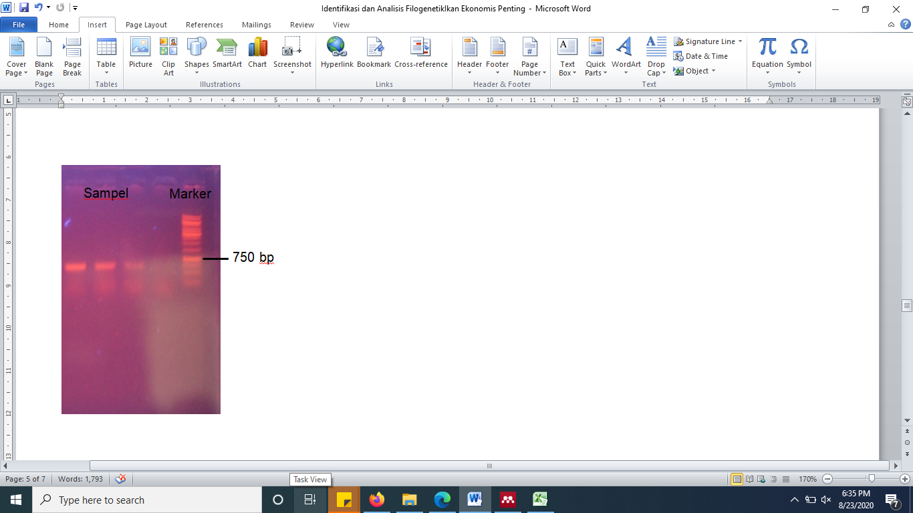

**Gambar 3**. **Hasil ampilifikasi gen COI *[Oreochromis](https://www.google.com/search?client=firefox-b-d&q=oreochromis&spell=1&sa=X&ved=0ahUKEwjRz4qu-6zjAhXxH7cAHVkNDg8QkeECCCsoAA&biw=1366&bih=654)* sp. asal Merauke**

Hasil identifikasi dengan BLAST di *National Center for Biotechnology Information* (NCBI) memperlihatkan bahwa kedua sampel yang dikoleksi adalah jenis ikan nila ([*O.*](https://www.google.com/search?client=firefox-b-d&q=oreochromis&spell=1&sa=X&ved=0ahUKEwjRz4qu-6zjAhXxH7cAHVkNDg8QkeECCCsoAA&biw=1366&bih=654) *niloticus*) dengan tingkat kemiripan sebesar 100 % (Tabel 2). Hasil tersebut memperlihatkan sampel yang dikoleksi adalah jenis ikan nila([*O.*](https://www.google.com/search?client=firefox-b-d&q=oreochromis&spell=1&sa=X&ved=0ahUKEwjRz4qu-6zjAhXxH7cAHVkNDg8QkeECCCsoAA&biw=1366&bih=654) *niloticus*)danbukan ikan mujair ([*O.*](https://www.google.com/search?client=firefox-b-d&q=oreochromis&spell=1&sa=X&ved=0ahUKEwjRz4qu-6zjAhXxH7cAHVkNDg8QkeECCCsoAA&biw=1366&bih=654) *mossambicus*). DNA *barcoding* yang dilakukan tidak hanya mempu mengidentifikasi spesies utuh tetapi juga mampu mengidentifikasi spesies dalam berbagai bentuk seperti telur, larva, *fillet*, dan sirip (Ward *et al*., 2005). Identifikasi spesies sangat penting dan diperlukan dalam pengelolaan perikanan dan konservasi (Ward, 2000: Shen *et al*., 2016). Penggunaan penanda genetik dalam identifikasi spesies komersil sangat berguna dalam pengenalan spesies target sebenarnya dan juga dalam konservasi spesies (Ardura et al., 2010).

**Tabel 2. Hasil identifikasi spesies menggunakan BLAST di National Center for Biotechnology Information (NCBI)**

|  |  |  |  |
| --- | --- | --- | --- |
| Spesimen | Query cover (%) | Identity (%) | Spesies |
| Merauke 01 | 100 | 100 | [*O. niloticus*](https://blast.ncbi.nlm.nih.gov/Blast.cgi#alnHdr_1810953485) |
| Merauke 02 | 100 | 100 | [*O. niloticus*](https://blast.ncbi.nlm.nih.gov/Blast.cgi#alnHdr_1810953485) |

Terdapat 4 basa nitrogen yang menyusun DNA yaitu *Thymine* (T), *Cytosine* (C), *Adenine* (A), dan *Guanine* (G). Nukleotida G dengan C dihubungkan oleh 3 ikatan hidrogen sehingga memiliki ikatan yang lebih kuat dibandingkan dengan pasangan A dan T yang hanya dihubungkan dengan 2 ikatan hydrogen (Dailami *et al*., 2021). Rata - rata komposisi nukleotida (Tabel 3) dari kedua sampel yang dianalisis yaitu *Thymine* berjumlah 28.9 %, *Cytosine* 29.5 %, *Adenine* 24.4 % dan *Guanine* 17.3 %.

|  |  |  |  |  |  |
| --- | --- | --- | --- | --- | --- |
| Spesies | T(U) | C | A | G | Total |
| Merauke 01 | 28.9 | 29,5 | 24.4 | 17.3 | 655 |
| Merauke 02 | 28.9 | 29.5 | 24.4 | 17.3 | 655 |
| Avg. | 28.9 | 29.5 | 24.4 | 17.3 | 655 |

**Tabel 3. Rata - rata komposisi nukleotida ikan nila (**[***O. niloticus***](https://blast.ncbi.nlm.nih.gov/Blast.cgi#alnHdr_1810953485)**) asal Merauke**

Nilai kandungan basa nukleotida *Cytosine* merupakan yang terbanyak mencapai 29.5 %. Kandungan *Thymine* dan *Adenine* lebih banyak sebesar 54.3 % sedangkan kandungan *Cytosine* dan Guanin sebesar 46.8 %. Rendahnya kandungan *Cytosine* dan *Guanine* menyebabkan denaturasi DNA semakin mudah terjadi (Assal dan Lin, 2020).

**Jarak Genetik**

Analisis hubungan kekerabatan antar spesies dapat dilihat dari jarak genetik diantara masing - masing individu (Yuliani *et al*., 2017). Jarak genetik antar individu pada spesies *O. niloticus* adalah 0 %. Analisis jarak genetik ikan nila (*O. niloticus*) asal Merauke maupun ikan nila yang berasal dari daerah lain juga memiliki jarak genetik yang sangat rendah sebesar 0 %. Jarak genetik antar ikan nila dan mujair tetapi memiliki jarak genetik yang cukup besar yaitu dan 5.7 %. Hasil ini semakin memperkuat hasil identifikasi bahwa spesies tersebut bukanlah ikan mujair (*O. mossambicus*) melainkan ikan nila (*O. niloticus*).

**Tabel 4. Jarak genetik antara *O. niloticus* asal Merauke dengan beberapa sekuen yang diambil dari GenBank**

|  |  |  |  |  |  |  |
| --- | --- | --- | --- | --- | --- | --- |
| No | Spesies | 1 | 2 | 3 | 4 | 5 |
| 1 | *O. niloticus* (Merauke 01) | - | * | * | * | * |
| 2 | *O. niloticus* (LC189957) | 0.000 | - | * | * | * |
| 3 | *O.mossambicus* (MH515239) | 0.057 | 0.057 | - | * | * |
| 4 | *O. karongae* (KM438530) | 0.020 | 0.020 | 0.059 | - | * |
| 5 | *O. urolepis* (KY454449) | 0.042 | 0.042 | 0.064 | 0.036 | - |
| 6 | *O. aureus* (KU565852) | 0.073 | 0.073 | 0.081 | 0.086 | 0.073 |

Analisis hubungan kekerabatan dapat dilihat dari jarak genetik diantara masing-masing individu (Yuliani et al., 2017). Jarak genetik antar individu pada spesies *O. niloticus* adalah 0 %. Analisis jarak genetik ikan nila (*O. niloticus*) asal Merauke maupun ikan nila yang berasal dari daerah lain memiliki jarak genetik yang sangat rendah sebesar 0 %. Kesamaan morfologi antar ikan nila dan mujair tetapi memiliki jarak genetik yang cukup besar yaitu 5.3 dan 5.5 %. Variasi genetik dalam spesies yang sama biasanya kurang dari 2,0% dan dalam banyak kasus kurang dari 1,0% (Shen *et al*., 2013). Jarak genetik ikan nila asal Merauke relatif kecil dibandingkan dengan ikan nila dari daerah lain, hal tersebut dikarenakan ikan nila tersebut berasal dari tetua yang sama (Astuti, 2017).

Selain memiliki jarak genetik yang rendah kedua sampel memiliki haplotype yang sama. Tinggi rendahnya haplotype sangat berpengaruh dalam kemampuan spesies dalam beradaptasi terhadap kondisi lingkungan dan juga penangkapan *(*Akbar *et al*., 2014; Sjöqvist dan Kremp, 2016).

**POHON FILOGENETIK**

Analisis filogenetik dilakukan untuk dapat melihat kekerabatan diantara spesies *Orechromis* sp. Analisis filogenetik dilakukan merekonstruksi 22 sekuen DNA *Orechromis* sp. yang terdiri dari 2 sekuen DNA *Orechromis niloticus* asal Merauke ditambah 20 sekuenDNA *Orechromis* sp. yang ambil dari GenBank. Analisis filogenetik menggunakan metode *Neighbor-Joining* dengan Kimura 2-parameter model diperoleh seluruh sampel yang dianalisis terpisah antar spesies (Gambar 4). Pohon filogenetik pengelompokkan antar spesies berdasarkan kedekatan jarak genetik dengan nilai *bootstraps* 68 - 100%.

Pohon filogenetik memperlihatkan pengelompokkan antar spesies berdasarkan kedekatan jarak genetik dan sesuai dengan klasifikasi taksonominya dengan nilai *bootstrap* 68 – 100 %. Ikan nila (*O. niloticus*) asal Merauke membentuk *clade* yang sama dengan ikan nila (*O. niloticus*) asal Myanmar dengan nilai *bootstrap* 100. Nilai *bootstraps* yang tinggi menetukan kestabilan pembentukan pohon yang terbentuk. Semakin tinggi nilai *bootstrap* maka semakin baik Pengelompokan dan percabangan yang terbentuk (Saleky *et al*., 2020).

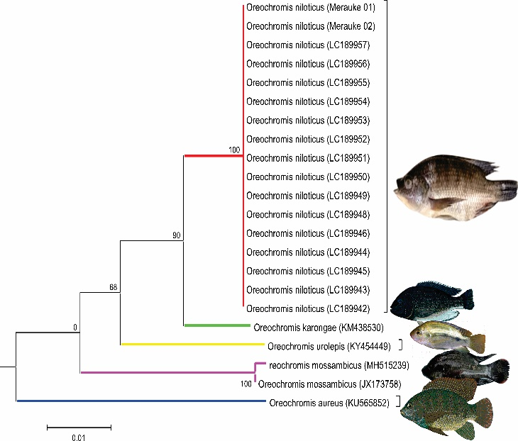

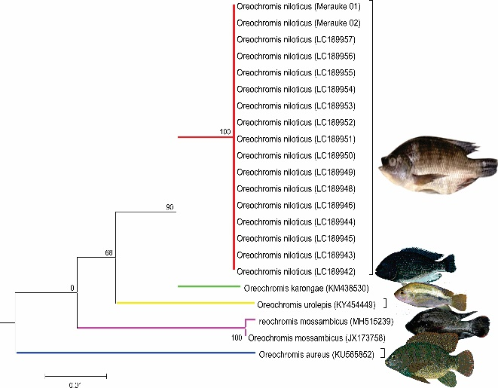**Gambar 4**. **Pohon filogenetik *Oreochomis* sp. menggunakan metode *Neighbor-Joining* (NJ) dengan model Kimura 2-parameter, *bootstrap* 1000x.**

Rekonstruksi pohon filogenetik dengan metode *Neighbor-Joining* dilakukan untuk mendapatkan estimasi terbaik dari panjang cabang yang paling dekat merefleksikan jarak yang nyata diantara DNA yang dianalisis (Suriana *et* *al*., 2019).Pengelompokkan spesies berdasarkan pohon filogenetik (Gambar 4) juga menjelaskan bahwa pengulangan 1000 kali *bootstraps* memberikan hasil 100% sampel ikan *Oreochromis* sp. yang dianalisis tersebut dikelompokkan ke dalam kelompok *Oreochromis niloticus.*

**KESIMPULAN**

Sampel ikan yang dikoleksi dari pasar tradisional di kota Merauke adalah jenis ikan nila ([*O.*](https://www.google.com/search?client=firefox-b-d&q=oreochromis&spell=1&sa=X&ved=0ahUKEwjRz4qu-6zjAhXxH7cAHVkNDg8QkeECCCsoAA&biw=1366&bih=654) *niloticus*).Hasil tersebut didukung oleh nilai jarak genetik keseluruhan spesies [*O.*](https://www.google.com/search?client=firefox-b-d&q=oreochromis&spell=1&sa=X&ved=0ahUKEwjRz4qu-6zjAhXxH7cAHVkNDg8QkeECCCsoAA&biw=1366&bih=654) *niloticus* sebesar 0.0 %. rekonstruksi filogenetik yang memperlihatkan spesies [*O.*](https://www.google.com/search?client=firefox-b-d&q=oreochromis&spell=1&sa=X&ved=0ahUKEwjRz4qu-6zjAhXxH7cAHVkNDg8QkeECCCsoAA&biw=1366&bih=654) *niloticus* membentuk *clade* tersendiri dan terpisah dari spesies [*Oreochromis*](https://www.google.com/search?client=firefox-b-d&q=oreochromis&spell=1&sa=X&ved=0ahUKEwjRz4qu-6zjAhXxH7cAHVkNDg8QkeECCCsoAA&biw=1366&bih=654)sp. lainnya. Identifikasi dengan DNA *barcoding* memudahkan identifikasi secara cepat dan akurat.

**UCAPAN TERIMA KASIH**

Penulis menyampaikan terima kasih kepada DRPM Dikti yang telah memberikan dana melalui Hibah Penelitian Dosen Pemula tahun 2020 sehingga penelitian ini bisa dilaksanakan.

**DAFTAR PUSTAKA**

Akbar, N., P Zamani, N., & H Madduppa, H. (2014). Keragaman genetik ikan tuna sirip kuning (*Thunnus albacares*) dari dua populasi di Laut Maluku, Indonesia. *Depik*, 3(1), 65–73. https://doi.org/10.13170/depik.3.1.1304

Ardura, A., Linde, A. R., Moreira, J. C., & Garcia-Vazquez, E. (2010). DNA barcoding for conservation and management of Amazonian commercial fish. *Biological Conservation*, 143(6), 1438–1443. https://doi.org/10.1016/j.biocon.2010.03.019

Assal, N., & Lin, M. (2020). PCR procedures to amplify GC-rich DNA sequences of Mycobacterium bovis. *BioRxiv*, 2020.02.18.953695. https://doi.org/10.1101/2020.02.18.953695

Astuti, D. (2017). Struktur Genetik Populasi Burung Betet Jawa *(Psittacula alexandri alexandri)* Berdasarkan Sekuen DNA Mitokondria Gen ND2*. Jurnal Biologi Indonesia,* 13(1): 117-124

Bingpeng, X., Heshan, L., Zhilan, Z., Chunguang, W., Yanguo, W., & Jianjun, W. (2018). DNA *barcoding* for identification of fish species in the Taiwan Strait. *PLoS ONE*, 13(6), 1–13. https://doi.org/https:// doi.org/10.1371/journal.pone.0198109.

Binur, R. (2017). Komposisi Jenis Ikan Air Tawar di Daerah Lahan Basah Kaliki, Merauke Papua. *Jurnal Iktiologi Indonesia*, 10(2), 165–178. https://doi.org/10.32491/JII.V10I2.168

Cahyono, R. N., Budiharjo, A., & Sugiyarto. (2018). Keragaman dan pengelompokan ikan berdasarkan karakter morfologi di ekosistem Bendungan Colo Sukoharjo Jawa Tengah. *DEPIK*, 7(1), 9–21. https://doi.org/10.13170/depik.7.1.9886

Carvalho, D. C., Palhares, R. M., Drummond, M. G., & Frigo, T. B. (2015). DNA Barcoding identification of commercialized seafood in South Brazil: A governmental regulatory forensic program. *Food Control*, 50, 784–788. https://doi.org/10.1016/j.foodcont.2014.10.025

Chen, K. C., Zakaria, D., Altarawneh, H., Andrews, G. N., Ganesan, G. S., John, K. M., Khan, S., & Ladumor, H. (2019). DNA barcoding of fish species reveals low rate of package mislabeling in Qatar. *Genome*, 62(2), 69–76. https://doi.org/10.1139/gen-2018-0101

Dailami, M., Rahmawati, A., Saleky, D., & Toha, A. H. (2021). *Ikan Nila*. Brainy Bee. Malang.

Dailami, M., Rahmawati, A., Saleky, D., & Toha, A. H. (2021). DNA *Barcoding* of Tilapia Fish From Merauke, Papua and Malang, East Java-Indonesia. *AACL Bioflux*, 14(2), 849–858.

Dailami, M., Widyawati, Y.,& Toha, A. H. A., (2021). Identifikasi Genetik Ikan Teri dari Teluk Cenderawasih dengan pendekatan DNA *Barcoding. Musamus Fisheries and Marine Journal,* 3(2), 154–166. https://doi.org/10.35724/mfmj.v3i2.3521

Dayrat, B. (2005). Toward integrative taxonomy. *Biol J Linn Soc*, *85*.

Eknath, A. E., & Hulata, G. (2009). Use and exchange of genetic resources of Nile tilapia (*Oreochromis niloticus*). *Reviews in Aquaculture*, 1(3–4), 197–213. https://doi.org/10.1111/j.1753-5131.2009.01017.x

Gaspari, S., Holcer, D., Mackelworth, P., Fortuna, C., Frantzis, A., Genov, T., Vighi, M., Natali, C., Rako, N., Banchi, E., Chelazzi, G., & Ciofi, C. (2015). Population genetic structure of common bottlenose dolphins *(Tursiops truncatus)* in the Adriatic Sea and contiguous regions: implications for international conservation. *Aquatic Conservation: Marine and Freshwater Ecosystems*, 25(2), 212–222. https://doi.org/10.1002/aqc.2415

Gunadi, B., Robisalmi, A., & Setyawan, P. (2016). Performa Pertumbuhan dan Estimasi Nilai Heterosis Juvenil Ikan Nila (Orochromis niloticus), Ikan Nila Biru (Oreochromis aureus) dan Persilangannya yang Dipelihara di Kolam Air Tawar. *Prosiding Forum Inovasi Tekonologi Akuakultur 2016*, October, 571–577.

Ha, T. T. T., Huong, N. T., Hung, N. P., & Guiguen, Y. (2018). Species identification using DNA barcoding on processed panga catfish products in viet nam revealed important mislabeling. *Turkish Journal of Fisheries and Aquatic Sciences*, 18(3), 457–462. https://doi.org/10.4194/1303-2712-v18_3_11

Hebert, P., Cywinska, A., Ball, S., & deWaard, J. (2003). Biological identifications through DNA barcodes. *Proc R Soc Lond B Biol Sci*, *270*.

Imtiaz, A., Mohd Nor, S. A., & Md. Naim, D. (2017). Progress and potential of DNA barcoding for species identification of fish species. *Biodiversitas*, *18*(4), 1394–1405. https://doi.org/10.13057/biodiv/d180415

Kano, Y., Musikasinthorn, P., Iwata, A., Tun, S., Yun, L. K. C., Win, S. S., Matsui, S., Tabata, R., Yamasaki, T., & Watanabe, K. (2016). A dataset of fishes in and around Inle Lake, an ancient lake of Myanmar, with DNA barcoding, photo images and CT/3D models. *Biodiversity Data Journal*, 4(1). https://doi.org/10.3897/BDJ.4.e10539

Keskin, E., & Atar, H. H. (2013). DNA barcoding commercially important fish species of Turkey. *Molecular Ecology Resources*, 13(5), 788–797. https://doi.org/10.1111/1755-0998.12120

Khayra, A., Muchlisin, Z. A., & Sarong, M. A. (2016). Morfometrik lima species ikan yang dominan tertangkap di Danau Aneuk Laot, Kota Sabang Morphometric five dominant fish species caught in Lake Aneuk Laot , Kota Sabang. *DEPIK Jurnal Ilmu-Ilmu*, 5(2), 57–66. http://jurnal.unsyiah.ac.id/depik/article/view/4907

Leatemia, S. P. ., Manumpil, A. W., Saleky, D., & Dailami, M. (2018). DNA Barcode dan Molekuler Filogeni Turbo sp. di Perairan Manokwari Papua Barat. *Prosiding Seminar Nasional MIPA UNIPA*, *3*(1), 103–114. https://prosiding.fmipa.unipa.ac.id/index.php/SNMIPAUNIPA/article/view/12

Loh, W. K. W., Bond, P., Ashton, K. J., Roberts, D. T., & Tibbetts, I. R. (2014). DNA barcoding of freshwater fishes and the development of a quantitative qPCR assay for the species-specific detection and quantification of fish larvae from plankton samples. *Journal of Fish Biology*, 85(2), 307–328. https://doi.org/10.1111/jfb.12422

Ordoñez, J. F. F., Ventolero, M. F. H., & Santos, M. D. (2017). Maternal mismatches in farmed tilapia strains (Oreochromis spp.) in the Philippines as revealed by mitochondrial COI gene. *Mitochondrial DNA Part A: DNA Mapping, Sequencing, and Analysis*, 28(4), 526–535. https://doi.org/10.3109/24701394.2016.1149824

Saleky, D., & Dailami, M. (2021). Konservasi Genetik Ikan Kakap Putih (Lates calcarifer, Bloch, 1790) Melalui Pendekatan DNA Barcoding dan Analisis Filogenetik di Sungai Kumbe Merauke Papua. *Jurnal Kelautan Tropis*, 24(2), 141–150. https://doi.org/10.14710/jkt.v24i2.10760

Saleky, D., Leatemia, Simon P.O Pattiasina, T. F., Isma, Rosa, P., Welliken, M. A., & Melmambessy, Edy H.P Dailami, M. (2020). Analisis Pola Pertumbuhan dan Pendekatan DNA *Barcoding* untuk Identifikasi *Turbo stenogyrus* P. Fischer, 1873 (Mollusca: Gastropoda). *Biotropika - Journal of Tropical Biology*, 8(2), 79–86. https://doi.org/10.21776/ub.biotropika.2020.008.02.03

Saleky, D., Setyobudiandi, I., Toha, H. A., Takdir, M., & Madduppa, H. H. (2016). Length-weight relationship and population genetic of two marine gastropods species (Turbinidae: *Turbo sparverius* and *Turbo bruneus*) in the Bird Seascape Papua, Indonesia. *Biodiversitas*, 17(1), 208–217. https://doi.org/10.13057/biodiv/d170130

Saleky, D., Sianturi, R., Dailami, M., & Kusumah, A. B. (2021). Kajian Molekuler Ikan Oreochromis spp. dari Perairan Daratan Merauke-Papua, Berdasarkan DNA Mitokondria Fragmen Gen Sitokrom Oksidase Subunit I. *Jurnal Perikanan*, 23(1), 37–43. https://doi.org/10.22146/jfs.61026

Satia, Y., Octorina, P., & Yulfiperius. (2011). Kebiasaan makanan ikan nila (*Oreochromis niloticus*) di Danau Bekas Galian pasir Gekbrong Cianjur – Jawa Barat. *Jurnal Agroqua*, 9(1).

Setiawati, S. D., & Pangaribuan, R. D. (2017). Studi Makanan dan Pertumbuhan Ikan Nila (*Oreochromis niloticus*) di Rawa Biru Distrik Sota Kabupaten Merauke. *Jurnal Fisherina*, 1(1).

Shen, Y., Guan, L., Wang, D., & Gan, X. (2016). DNA barcoding and evaluation of genetic diversity in Cyprinidae fish in the midstream of the Yangtze River. *Ecology and Evolution*, 6(9), 2702–2713. https://doi.org/10.1002/ece3.2060

Shen, Y. Y., Chen, X., & Murphy, R. W. (2013). Assessing DNA Barcoding as a Tool for Species Identification and Data Quality Control. *PLoS ONE*, 8(2), 1–5. https://doi.org/10.1371/journal.pone.0057125

Shirak, A., Cohen-Zinder, M., Barroso, R. M., Seroussi, E., Ron, M., & Hulata, G. (2009). DNA Barcoding of Israeli Indigenous and Introduced Cichlids. In *The Israeli Journal of Aquaculture-Bamidgeh,* 61 (2). http://www.siamb.org.il

Sjöqvist, C. O., & Kremp, A. (2016). Genetic diversity affects ecological performance and stress response of marine diatom populations. *ISME Journal*, 10(11), 2755–2766. https://doi.org/10.1038/ismej.2016.44

Suriana, S., Marwansyah, M., & Amirullah, A. (2019). Karakteristik Segmen Gen sitokrom C Oksidase Subunit I (COI) Ngengat Plusia chalcites (Lepidoptera: Noctuidae). *BioWallacea : Jurnal Penelitian Biologi*, 6(2), 985. https://doi.org/10.33772/biowallacea.v6i2.8824

Syaifudin, M., Bekaert, M., Taggart, J. B., Bartie, K. L., Wehner, S., Palaiokostas, C., Khan, M. G. Q., Selly, S. L. C., Hulata, G., D’Cotta, H., Baroiller, J. F., McAndrew, B. J., & Penman, D. J. (2019). Species-Specific Marker Discovery in Tilapia. *Scientific Reports*, 9(1), 1–11. https://doi.org/10.1038/s41598-019-48339-2

Tamura, K., Stecher, G., Peterson, D., Filipski, A., & Kumar, S. (2013). MEGA6: Molecular Evolutionary Genetics Analysis version 6.0. *Molecular Biology and Evolution*, 30(12), 2725–2729. https://doi.org/10.1093/molbev/mst197

Thu, P. T., Huang, W. C., Chou, T. K., Van Quan, N., Van Chien, P., Li, F., Shao, K. T., & Liao, T. Y. (2019). DNA barcoding of coastal ray-finned fishes in Vietnam. *PLoS ONE*, 14(9), 1–13. https://doi.org/10.1371/journal.pone.0222631

Vrijenhoek, R. C. (2009). Cryptic species, phenotypic plasticity, and complex life histories: Assessing deep-sea faunal diversity with molecular markers. *Deep Sea Research Part II: Topical Studies in Oceanography*, 56(19–20), 1713–1723. https://doi.org/10.1016/J.DSR2.2009.05.016

Ward, R. D. (2000). Genetics in fisheries management. *Hydrobiologia*, 420(1), 191–201. https://doi.org/10.1023/A:1003928327503

Ward, R., Zemlak, T., Innes, B., Last, P., & Hebert, P. (2005). DNA barcoding Australia&apos. *Philos Trans R Soc Lond B*, 360.

Wong, L. L., Peatman, E., Lu, J., Kucuktas, H., He, S., Zhou, C., Na-nakorn, U., & Liu, Z. (2011). DNA barcoding of catfish: Species authentication and phylogenetic assessment. *PLoS ONE*, 6(3), 17812. https://doi.org/10.1371/journal.pone.0017812

Yenni, W., Mote, N., & Merly, S. L. (2017). Aspek Reproduksi Ikan Nila (Oreochromis Niloticus) di Rawa Biru Distrik Sota Kabupaten Merauke. *Jurnal Fisherina*, 1(1).

Yuliani, Y., Yuniaty, A., & Susanto, A. H. (2017). Variasi Sekuens DNA yang Diamplifikasi Menggunakan Primer atpB-rbcL Pada Beberapa Kultivar Kacang Tanah. *Scripta Biologica*, 4(1), 11. https://doi.org/10.20884/1.sb.2017.4.1.377